COMUNICATO STAMPA

Fibromialgia – Vivere con un dolore cronico generalizzato
Un nuovo opuscolo della Lega svizzera contro il reumatismo

Zurigo, 24 luglio 2023

La fibromialgia è una malattia a cui non viene data la giusta credibilità. Le persone che ne sono affette si scontrano tuttora con l’incomprensione e uno scarso riconoscimento in ambito privato e professionale, nell’ambiente medico e nei rapporti con le assicurazioni sociali. Il nuovo opuscolo della Lega svizzera contro il reumatismo intende sensibilizzare sulla malattia e offrire alle persone interessate e ai loro familiari uno strumento aggiornato per orientarsi sulla tematica.

Dolori diffusi ai muscoli, ai tendini e alle articolazioni, disturbi del sonno, spossatezza cronica e disturbi cognitivi: sono solo quattro tra gli oltre cento possibili sintomi della sindrome fibromialgica (FMS). La medicina non è in grado di associare alla sofferenza soggettiva delle persone che ne soffrono danni agli organi, processi autoimmuni e nemmeno altre patologie oggettive.

Non è una malattia di natura psichica
Troppe persone affette dalla malattia si sentono tuttora dire che fondamentalmente sono sane o che soffrirebbero di depressione. In effetti, circa tre persone su quattro con fibromialgia soffrono di depressione latente o conclamata. Si manifestano anche disturbi d’ansia o aggressività. Si tratta però di modelli di reazione emotiva alla difficile situazione di vita, caratterizzata da dolori, disturbi, incomprensione e isolamento sociale. Di per sé la fibromialgia non è una malattia di natura psichica.

Novità sul fronte della fibromialgia
Secondo l’OMS, la fibromialgia non è una malattia reumatica. Nel 2022, l’Organizzazione mondiale della sanità l’ha inserita nel nuovo gruppo delle sindromi da dolore cronico primario. Questa classificazione (ICD-11) non cambia per il momento nulla al fatto che le persone che ne sono affette continuano essere assistite perlopiù da un reumatologo o una reumatologa. Un’ulteriore novità riguarda l’ambito diagnostico. A differenza delle precedenti linee guida, quella della fibromialgia non è più una diagnosi per esclusione. La malattia può essere diagnosticata sia indipendentemente che in aggiunta ad altre diagnosi.

La terapia multimodale
Per molto tempo il trattamento per la fibromialgia ha seguito un piano terapeutico graduale, che parte dalla formazione delle pazienti e dei pazienti. La letteratura scientifica degli ultimi cinque anni avvalora tuttavia la validità di una terapia multimodale, che include sin dall’inizio la terapia o la consulenza psicologica, l’attività fisica e l’allenamento, la terapia farmacologica e i trattamenti integrativi, compresi quelli della medicina complementare. In sostanza vengono prese in considerazione tutte le misure terapeutiche e di auto-aiuto in grado di alleviare con comprovata efficacia i sintomi della fibromialgia e che contribuiscono a evitare un’ulteriore cronicizzazione.

C’è un grande bisogno di consulenza sociale
Le persone che svolgono un’attività lavorativa e soffrono di fibromialgia incontrano spesso delle difficoltà con l’assicurazione invalidità, ma anche con la cassa malati o l’assicurazione di indennità giornaliera. La Lega svizzera contro il reumatismo consiglia un rilevamento tempestivo dell’AI, a titolo volontario e preventivo, e di sfruttare tutte le possibilità per continuare a lavorare. L’ideale sarebbe poter adattare le condizioni di lavoro. La consulenza sociale gratuita di alcune leghe contro il reumatismo cantonali e/o regionali e la consulenza giuridica di Procap, Inclusion Handicap e Pro Infirmis offrono un aiuto professionale.

Il nuovo opuscolo può essere ordinato gratuitamente su www.rheumaliga-shop.ch/it o al numero di telefono 044 487 40 10.

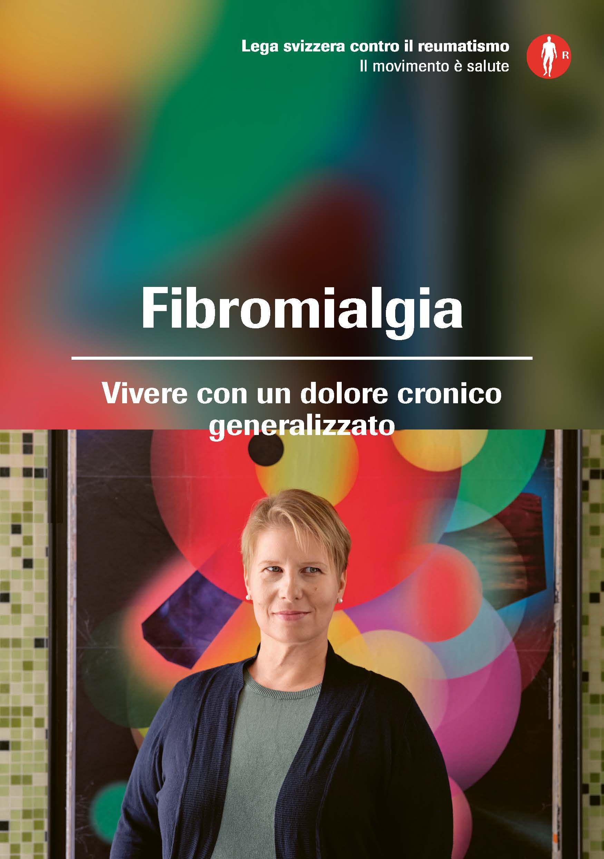
Fibromialgia
Vivere con un dolore cronico generalizzato
60 pagine

Disponibile in tedesco, francese e italiano
Ordinazione gratuita su rheumaliga-shop.ch (I 371)

Autore
Patrick Frei, frei-text.ch

Controllo specialistico
Dr. med. Barbara Ankli, Basilea
Christine Morger, assistente sociale SSS, consulenza sociale e in materia di salute, Lega contro il reumatismo di Berna e Obvaldo

Ulteriori informazioni
Marianne Stäger, Pubblicazioni & editoria, Tel. 044 487 40 65, m.staeger@rheumaliga.ch

Vivere intensamente con il reumatismo.
La Lega svizzera contro il reumatismo è un’organizzazione mantello che include 17 leghe contro il reumatismo cantonali e regionali nonché sei organizzazioni nazionali dei pazienti. Il suo impegno è dedicato alle persone colpite e si rivolge a interessati, medici e health professional con informazioni, consulenza, corsi, formazione continua e ausili per la vita quotidiana. La Lega svizzera contro il reumatismo è stata fondata nel 1958 e si fregia del marchio di qualità ZEWO per organizzazioni di pubblica utilità.

